FICHE PROFESSEUR
Publicité « Interflora »

Niveau / classe | A2 / 7.-8.-9. kl., 1.g.
Thème | La publicité, la relation père-fils, l’amour
Document ressource | Publicité Interflora : https://www.youtube.com/watch?v=Iw8l5xH4rGc
Objectifs | À l’oral :  Savoir-faire – Færdighedsmål  - S’interroger sur la visée d’un slogan  - Comprendre la stratégie de vente d’une marque derrière un message publicitaire
À l’écrit :
Savoir-faire – Færdighedsmål
- Comprendre les composants principaux d’une vidéo publicitaire
- Faire des hypothèses en utilisant le futur proche
Savoirs – Vidensmål
- Le futur proche
Culture et société :
- Découvrir ou redécouvrir une publicité danoise d’une marque internationale
- Découvrir d’autres publicités de la marque Interflora
Durée | 2 x 45 min

- J’ANALYSE LES ÉLÉMENTS D’UNE PUBLICITÉ

- Regarde la vidéo projetée en classe et remets les images dans l’ordre comme dans l’exemple :

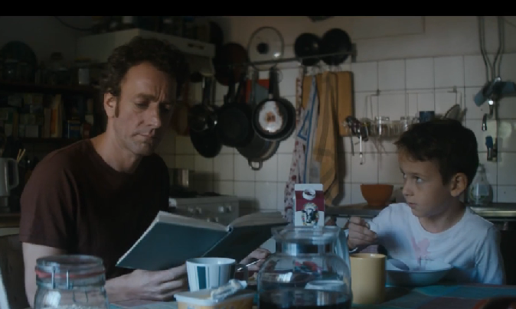 | 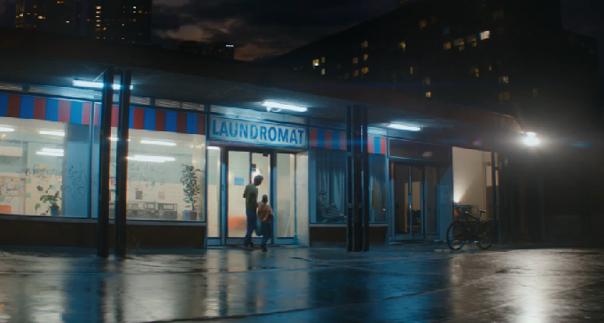 | 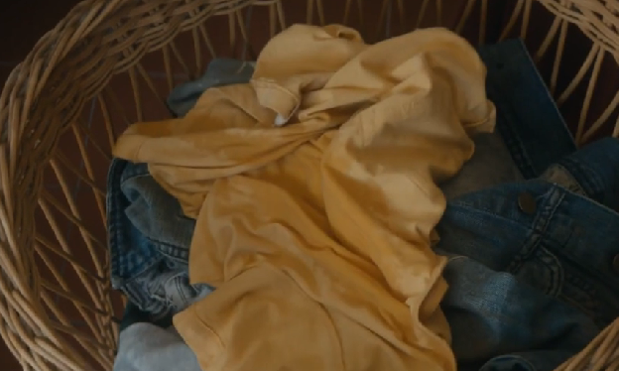
1 | 5 | 3
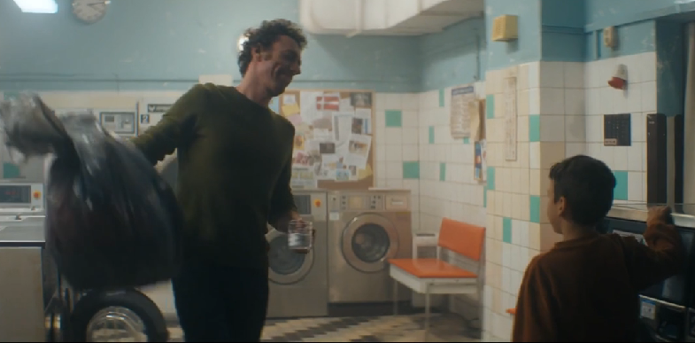 | 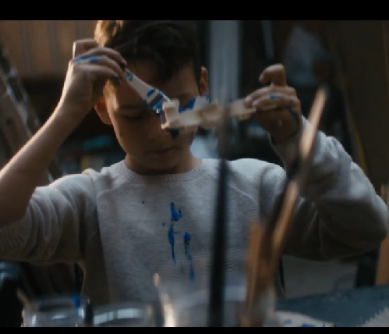 | 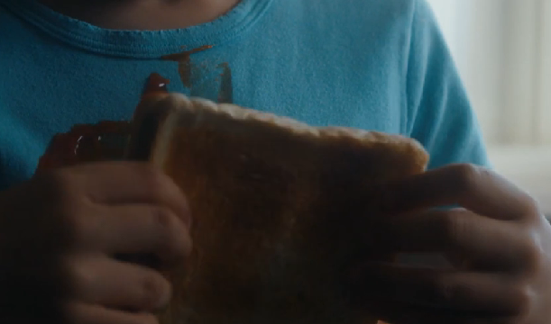
6 | 2 | 4

Le professeur diffusera la vidéo à la classe, et arrêtera la vidéo à 47 secondes. Il est très important que les élèves ne voient pas au-delà de 47 secondes car les activités suivantes invitent les apprenants à imaginer des différents scénarii sur la fin de la vidéo.

- Regarde la vidéo une deuxième fois et réponds aux questions :

- Il y a combien de personnages dans cette vidéo ? 2
- Qui vois-tu dans la vidéo ? Un petit garçon et son père.
- Cite au moins trois endroits où se déroulent les scènes. Les scènes se déroulent dans la cuisine, dans la salle de bain, dehors (jardin), dans la chambre.
- Que fait le petit garçon ?
☐Il fait la lessive. | ☐Il fait la cuisine. | ☒Il fait des bêtises.
- Que fait le père ?
☐Il promène le chien. | ☒Il met le linge dans la machine à laver | ☐Il gare la voiture.
- Le petit garçon tâche ses vêtements exprès. Quelle est son intention ?
Il tâche ses vêtements pour aller à la laverie avec son père pour laver ses vêtements.
Le but de ces questions générales sur les personnages, leurs actions et les lieux de la vidéo, est d’amener les élèves à une compréhension globale du document.

- JE FAIS DES HYPOTHÈSES
- A ton avis, comment pourrait se terminer cette vidéo ?
Toujours sans regarder la fin, discute avec tes camarades et faites plusieurs hypothèses sur ce qu’il va se passer en utilisant le futur proche :
Je pense que…  A mon avis… | + futur proche : aller + infinitif
Exemple : Je pense que le petit garçon va lire une histoire à son père.

Pistes de correction :
Quelqu’un va rentrer dans la laverie.
Le père va rencontrer quelqu’un
La machine à laver va se casser
Il va y avoir une inondation dans la laverie.
Le professeur diffusera la publicité et l’arrêtera volontairement avant la fin une nouvelle fois. Les apprenants travaillent en groupes et devront proposer des fins possibles en utilisant le futur proche. En effet, le futur proche permet d’exprimer un évènement proche dans le temps, un futur plus ou moins lointain.

- Raconte tes hypothèses à la classe puis regarde la vidéo en entier.
Étais-tu le plus proche de la vérité ?
Suite à l’activité précédente, le professeur diffusera la publicité en entier. Cela permettra de découvrir quel groupe avait fait les hypothèses les plus proches de la fin de la vidéo.
- JE COMPRENDS LE BUT D’UNE PUBLICITÉ
- Il y a un slogan à la fin de la vidéo. En français, il signifie : « il y a plusieurs façons de le dire ». D’après toi, qu’est-ce que représente « le » ? Discute avec tes camarades du sens de ce slogan.
Proposition de correction :
« Le » peut vouloir dire « je t’aime ». Le petit garçon a l’intention de provoquer une éventuelle rencontre de son père avec une jeune femme/future petite-amie de son père ?

- D’après ce que vend la marque « Interflora », quelle est l’image de la marque ?
Interflora vend des fleurs, des chocolats, du vin, du champagne, des confiseries, etc.
La marque vend des produits que l’on peut offrir à quelqu’un que l’on apprécie, pour faire plaisir. Il est aussi très intéressant d’observer le logo de la marque : il représente Mercure, le « messager des émotions ». La marque promet des émotions à ses clients.
Le professeur pourra proposer aux apprenants de visiter le site internet de la marque (interflora.dk) afin de savoir ce que vend la marque.

- D’après toi, qu’est-ce que la marque « Interflora » veut montrer avec cette vidéo ?
La marque veut montrer que l’on peut faire plaisir facilement et simplement aux gens qu’on aime.

POUR ALLER PLUS LOIN

A. Interflora : la marque, ailleurs
Demander aux élèves de chercher sur internet d’autres publicités de la marque « Interflora » ailleurs dans le monde et leur demander de comparer les personnages, les histoires racontées dans les publicités, les objectifs de la publicité…

